地理
一、选择题：本题共15小题，每小题2分，共30分。在每小题给出的四个选项中，只有一项是符合题目要求的。
1. 印度洋板块与亚欧板块碰撞挤压形成的山脉是：
A. 阿尔卑斯山脉 B. 喜马拉雅山脉 C. 安第斯山脉 D. 落基山脉
读甲、乙两个国家部分区域图，完成下面小题。
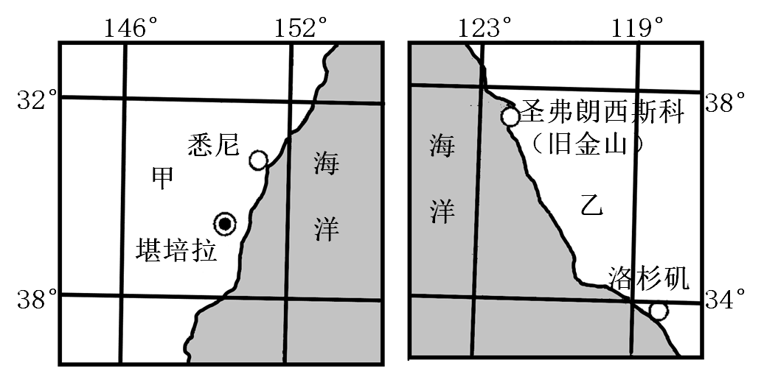
2. 关于甲、乙两国说法正确的是（ ）
A. 甲国因地制宜发展养羊业，形成三个不同牧羊带
B. 甲国是世界矿产品的主要出口国之一，生产的矿产品主要销往欧洲国家
C. 乙国原住民是黑种人
D. 乙国的高新技术产业中心“硅谷”分布在其国家的东北部工业区
3. 甲、乙两国出口量较大的农产品是（ ）
A. 咖啡 B. 稻谷 C. 小麦 D. 天然橡胶
4. 撒哈拉以南非洲存在着严重的人口、粮食与环境问题。下列措施中，对解决上述三种问题能起到显著作用的是（ ）
A. 保护森林和草场，禁伐禁牧 B. 控制人口增长速度，提高人口素质
C. 保护生态环境，消除自然灾害 D. 大量垦荒，增加耕地面积
5. 极地地区作为科考宝地，受到人类越来越多的关注。2018年1月，我国宣布依托北极航道的开发利用，与各方共建“冰上丝绸之路”。下图为我国北极通道路线图，完成下题。
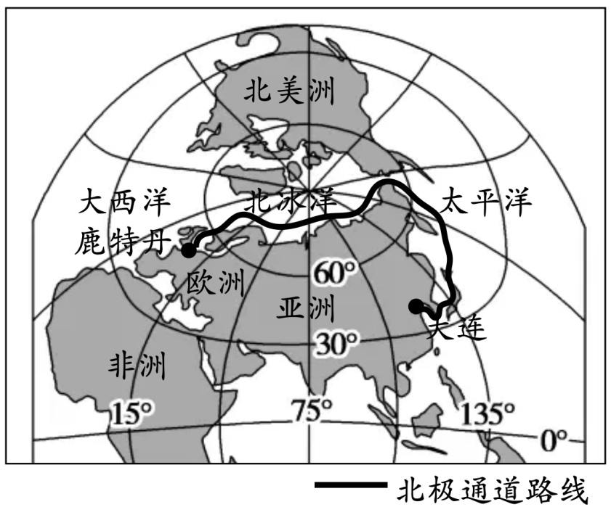
关于我国北极通道路线（大连——鹿特丹）的说法，正确的是（ ）
A. 该路线沿途经过太平洋、北冰洋和大西洋
B. 该路线沿途经过的北极地区比南极地区气温低、降水多、风速大
C. 北极地区科学考察都选择在2月，因为此时冰面坚固，利于通行
D. 北极地区自然资源并不丰富，只有相对原始的自然环境
我国幅员辽阔，地形类型多样，纵横交错的山脉构成我国地形的“骨架”。读图，完成下面小题。
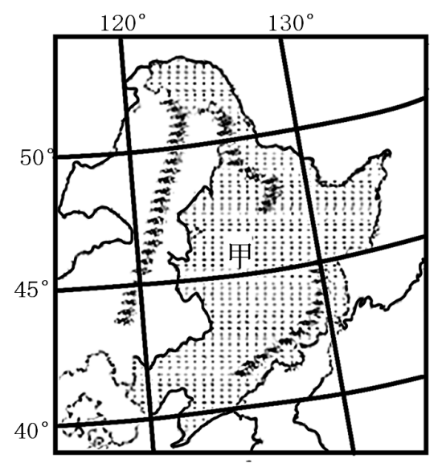
6. 图中甲所示的地形区是（ ）
A. 内蒙古高原 B. 华北平原 C. 塔里木盆地 D. 东北平原
7. 关于图中阴影地区的描述错误的是（ ）
A. 该地区依托丰富的煤、铁等资源成为我国最大的重工业基地
B. 20世纪90年代，因资源枯竭、产业结构单一等，出现经济发展滞后的现象
C. 该地区河网密布，水运发达
D. 该地区是我国机械化程度最高、提供商品粮最多的粮食生产基地
网络歌曲：“北京人说他风沙多，内蒙古人就笑了；内蒙古人说他面积大，‘甲人’就笑了；‘甲人’说他民族多，‘乙人’就笑了；‘乙人’说他地势高，‘丙人’就笑了；‘丙人’说他文物多，‘丁人’就笑了……”据此完成下面小题。
8. 关于甲、乙、丙、丁四个省级行政区，其简称与行政中心对应正确是（ ）
A 甲—云—大理 B. 乙—藏—拉萨 C. 丙—新—乌鲁木齐 D. 丁—陕—西安
9. 关于甲、乙、丙、丁四个省级行政区，描述正确的是（ ）
A. 我国领士最西端在甲省（区）的帕米尔高原上
B. 乙省（区）的居民日常主食主要是糌粑
C. 我国人口分布沿黑龙江省黑河到丙省（区）腾冲一线，东南部人口稠密，西北部人口稀疏
D. 丁省（区）是典型的江南水乡
10. “乡愁是一湾浅浅的海峽，我在这头，大陆在那头”，这一句诗抒发了台湾同胞对大陆浓浓的思念。台湾是祖国神圣不可分割的领土。读台湾省地形图，完成下题。
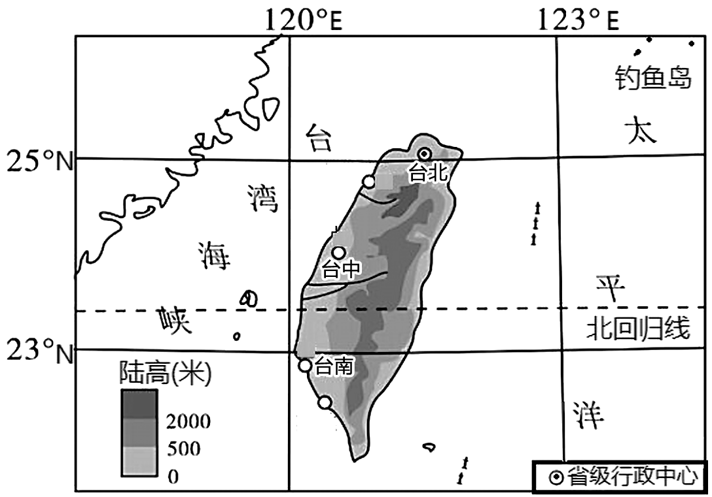
关于台湾岛自然地理要素相互作用的表述，正确的是（ ）
A. 台湾岛地势西高东低，河流自西向东流 B. 台湾岛多山，河流短急，水能丰富
C. 岛屿面积小，植被类型单一 D. 受地形影响，降水西多东少
11. 下列图片中，能反映云南省西双版纳地区湿热环境的传统民居是（ ）
A. 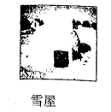 B. 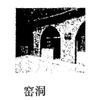 C. 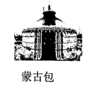 D. 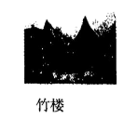
菲律宾薄荷岛中部丘陵上的草在雨季时为绿色，旱季时则被炎热的太阳晒干变成咖啡色，圆锥形小山丘酷似巧克力，因此得名“巧克力山”。下图是“巧克力山”景观图及薄荷岛气候资料图，据此完成下面小题。
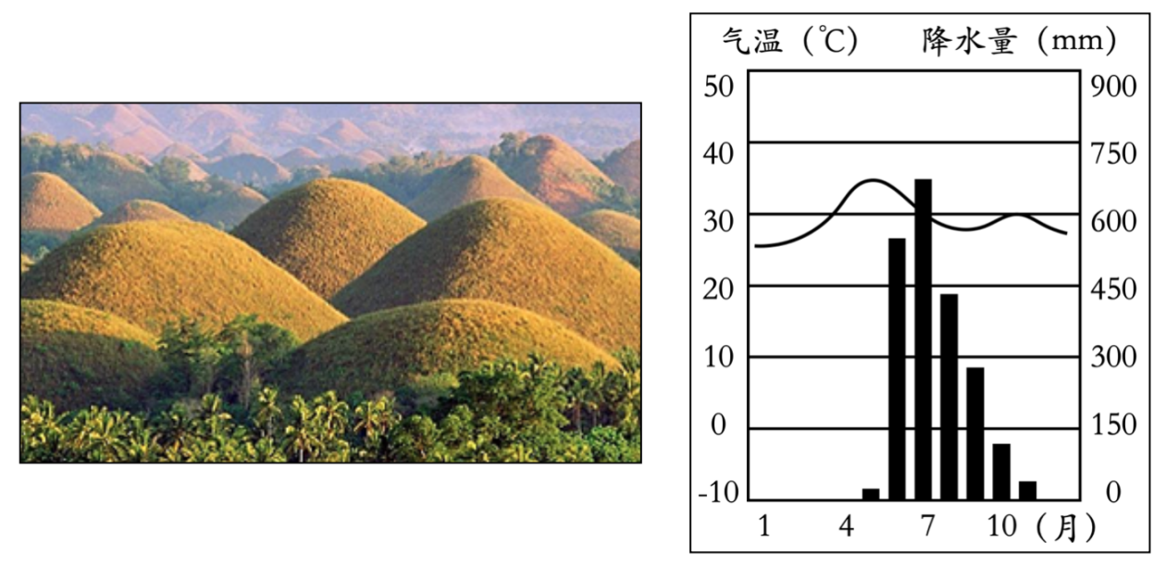
12. 薄荷岛气候类型为（ ）
A. 热带雨林气候 B. 热带季风气候
C. 热带草原气候 D. 亚热带季风和湿润气候
13. 能够欣赏到咖啡色“巧克力山”的最佳时间是（ ）
A. 2-4月 B. 5-6月 C. 7-8月 D. 10-11月
2020年6月23日，北斗卫星导航系统最后一颗全球组网卫星在西昌卫星发射中心发射成功，实现全球范围内导航定位服务。下图为我国四大航天卫星发射中心分布图。据此完成下面小题。
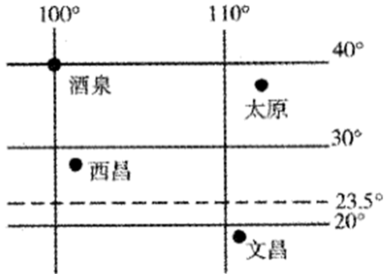
14. 我国四大航天卫星发射中心经纬度位置大致正确的是（ ）
A. 酒泉（40°N，110°E） B. 太原（39°S，100°E）
C. 西昌（28°N，102°W） D. 文昌（19°N，111°E）
15. 组网卫星发射当天（ ）
A. 太阳直射点在南回归线附近 B. 北极圈内有极夜现象
C 西昌昼长夜短 D. 太原中午太阳升得最低
二、非选择题：本题共6小题，每小题5分，共30分。
16. 读张家口某滑雪场等高线图，完成下列问题。
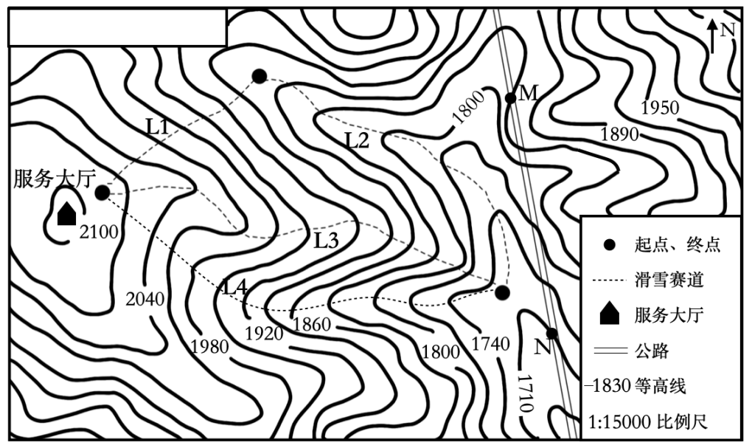
（1）L3滑雪道大致沿________（山体部位）修建。
（2）M点海拔高度为________米。
（3）图中服务大厅位于N地的________方向。
（4）初学滑雪者应尽量选择坡度较缓的滑雪道练习，图中四条滑雪道最适合初学者练习的是________滑雪道。
（5）图中M、N两点的相对高度为________米。
17. 读世界某区域示意图（下图），完成下列问题。
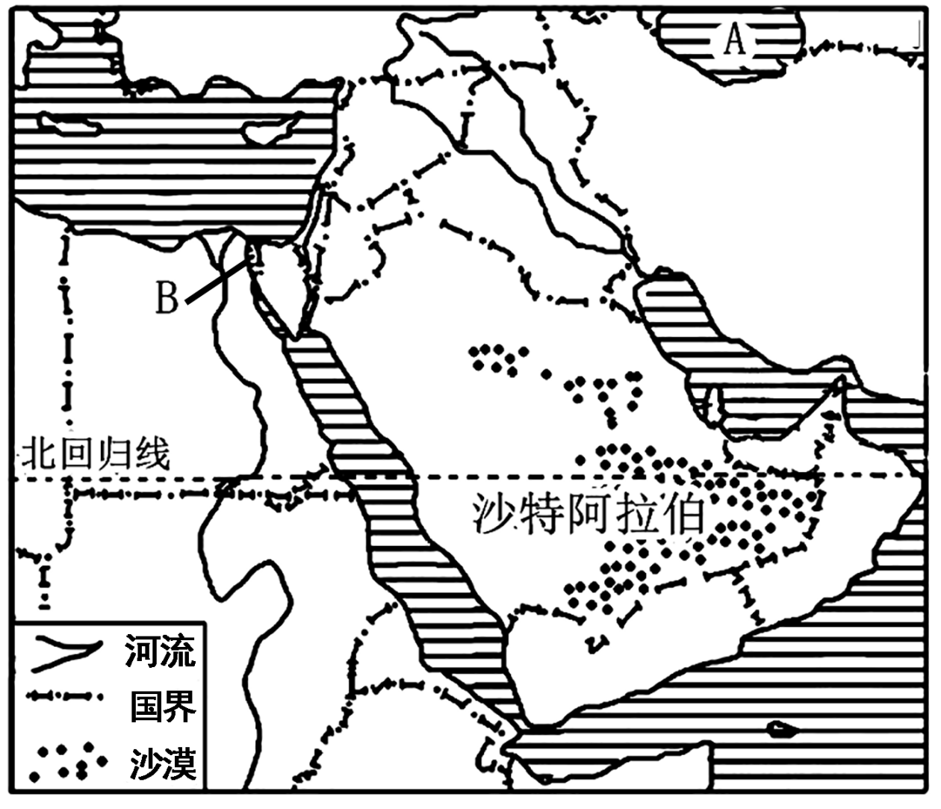
（1）图示地区有“三洲五海之地”之称，其中A________为世界最大的内陆湖。
（2）图示地区是目前世界上石油储量最大、生产石油最多地区，石油资源主要分布在________及其沿岸地区；该地区石油向西输往欧洲的最短航线必经B________。
（3）该地区与石油资源形成鲜明对比，水资源匮乏。其中沙特阿拉伯是该地区面积最大的国家。读图概括沙特阿拉伯地表水资源特点：________。请你为沙特阿拉伯解决水资源问题提出一条合理性建议________。
18. 读印度主要农作物分布示意图和巴西部分森林资源分布图，完成下列问题。
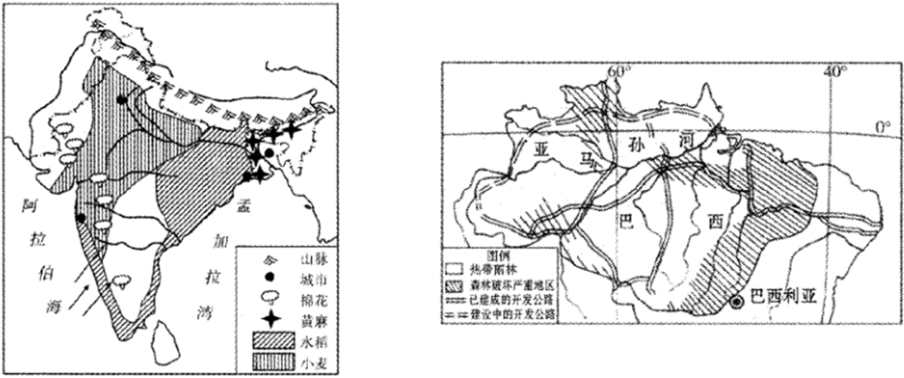
（1）印度是世界古代文明发源地之一，也是世界人口分布密集地区之一。印度水稻主要分布在________和印度半岛东西两侧沿海平原。水稻分布区年降水量大多在1000毫米以上，属于热带季风气候，满足水稻生长的条件，但因________，旱涝灾害频繁，使印度的粮食生产很不稳定。
（2）巴西北部亚马孙河流域分布着地球上面积最大的热带雨林。热带雨林有巨大的环境效益和经济效益，一直受到世人的关注。而对于热带雨林的开发与保护，人们有不同的见解，请谈谈你对开发与保护热带雨林的看法，写出你的观点并说明理由。
19. 读我国四大地理区域（左图）及有关气候资料图（右图），完成下列问题。
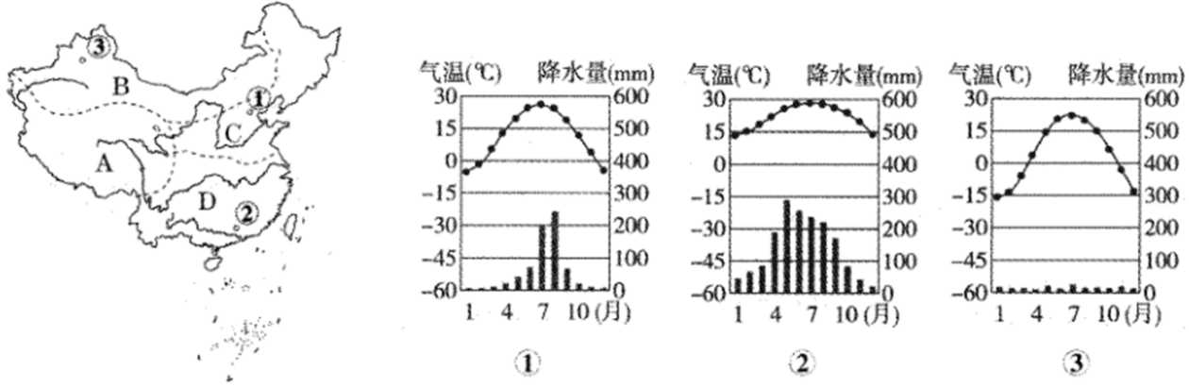
（1）C、D两地区界线大致与________毫米年等降水量线分布接近。
（2）A地由于气温低，发展为________牧区和________农业区。
（3）①地比②地冬季气温低，导致这种差异的主要因素是_________；①地比③地降水多，导致这种差异的主要因素是________。
20. 十九大报告倡导“绿水青山就是金山银山”的发展理念，长江经济带发展必须从中华民族长远利益的角度考虑，走生态优先、绿色发展之路。读长江流域略图（下图），完成下列问题。
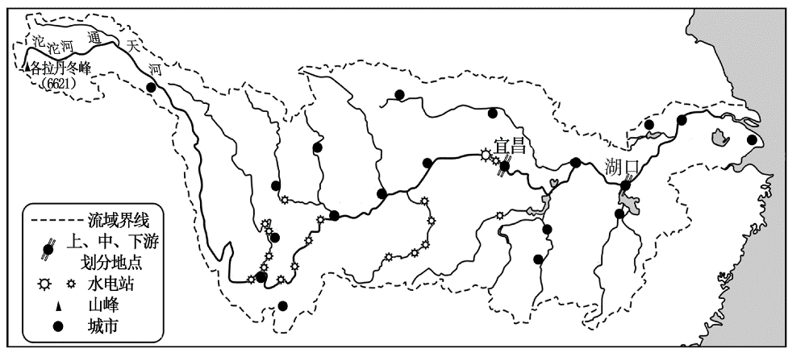
（1）长江中下游平原是我国重要的工农业生产基地。由于自然和人为原因，近年来长江流域生态环境问题较为突出，主要表现为上游的水土流失，中下游的泥沙淤积、________和水污染。
（2）请结合长江流域气候等自然地理要素，与黄河相比，从流量、汛期、含沙量、结冰期等角度描述长江干流的水文特征。
21. 读西北地区年降水量分布图（左图）和塔里木盆地地形图（右图），完成下列问题。
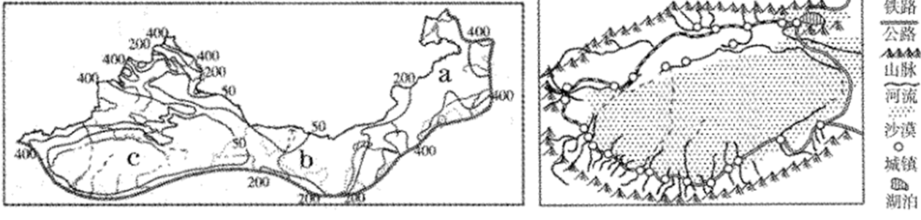
（1）图中a到b再到c，自然景观依次为________、________、________。
（2）西北地区自然环境最显著的特征是________。
（3）塔里木盆地的主要城镇的分布特点是________。

